Методические рекомендации по организации и проведению патриотического конкурса «Будем в армии служить»
Пашицына В.В., методист МОУ ДОД «ГДТДиМ»
г. Комсомольск-на-Амуре, Хабаровский край
Ни для кого не секрет, что первые дни нового календарного года в воспитательном процессе школы ознаменованы подготовкой и проведением месячника гражданско-патриотического воспитания.
В целях формирования гражданско-патриотического сознания, развития чувства сопричастности к судьбе Отечества рекомендуем организовать и провести в образовательных учреждениях патриотический конкурс «Будем в армии служить» для учащихся начальной школы, поскольку именно этот возраст является сензитивным для формирования патриотических чувств у детей. В Приложении 1 предлагаем примерное положение о проведении данного конкурса.

Задачи конкурса:
- Формировать активную гражданскую позицию подрастающего поколения;
- Способствовать укреплению в сознании школьников роли солдат в качестве защитников государства и народа России и формированию позитивного отношения к воинской службе;
- Расширять знания учащихся в области истории малой Родины и воспитывать у них чувство гордости за героические деяния своих земляков.
В конкурсе могут принимать участие команды 2-4 классов в количестве 10-12 учащихся от одного класса.
Поскольку конкурс проходит в рамках месячника гражданско-патриотического воспитания и приурочен к празднованию Дня защитника Отечества, в качестве почетных гостей целесообразно пригласить солдат, воинов-интернационалистов, членов Всероссийской общественной организации «Боевое братство». Они же могут являться и представителями жюри.
Военный офицер может открыть мероприятие, поприветствовав ребят и сказав им напутственные слова. Начать конкурс можно в спортивном зале ОУ испытанием «Строевая подготовка», где конкурсанты могут продемонстрировать знания и навыки строевых упражнений: построение в одну-две шеренги, расчёт на 1-2, повороты налево, направо, кругом.

Примерный порядок открытия конкурса и выполнения программы конкурса «Строевая подготовка»
- Общее построение команд (в шеренги по 5 человек).
- Торжественное открытие конкурса участниками церемониального отряда (сейчас таковые имеются почти в каждом ОУ).
- Приветственная речь военного офицера («Главнокомандующего»). Объявление начала конкурса.
«Товарищи юнармейцы! Поздравляем вас с наступающим праздником – Днем защитника Отечества! Вы - будущее России, и от вас зависит её будущее! Приветствуем вас на конкурсе «Будем в армии служить».
Юнармейцы, равняйсь! Смирно! Для выполнения задания «Строевая подготовка» построиться команде класса____
- Команды выходят на центр зала, выстраиваясь в линию. Командир выстраивает отряд в одну шеренгу. Командир: Отряд, в одну шеренгу становись! Равняйсь, смирно!
- Сдает рапорт: «Товарищ командир (Главнокомандующий)! Отряд класса ____ для прохождения испытания построен»
- Главнокомандующий: Отряд, на 1-2 рассчитайсь! В две шеренги становись! НАЛЕ-ВО, НАПРА-ВО, КРУ-ГОМ (по 2 раза)
- Отряд, вольно! На исходную позицию становись.
- Для выполнения задания «Строевая подготовка» построиться команде класса____
- И т.д.
- Товарищи юнармейцы! Для прохождения следующих конкурсных испытаний в зал шагом марш!
Следующие конкурсные испытания можно проводить в актовом зале образовательного учреждения, отметив специальными табличками места расположения команды в зале.
Здесь предлагаем следующие конкурсные испытания:

Конкурс «Солдатская азбука»
Задание: Подчеркните правильный ответ
- Срок службы в армии в настоящее время?
- 1 год
- 2 года
- 3 года

- Как называется место, на котором поручены охрана и оборона чего-либо часовому в армии?
- Гауптвахта
- Пост
- Караул

- Как называется солдатский «дом»?
- Барак
- Казарма
- Блиндаж

- Как называется рядовой на флоте?
- Капитан
- Юнга
- Матрос

- С какой фразы начинается утро в армии?
- «Вставай!»
- «Подъем!»
- «SOS!»

- Как называется летний головной убор солдата?
- Фуражка
- Каска
- Пилотка

- Назовите фамилию Верховного Главнокомандующего Вооруженными силами Российской Федерации
- Шойгу С.К.
- Путин В.В.
- Герасимов В.В.

- Закончите известную пословицу: «Плох тот солдат, который не мечтает _____»
- Служить России
- Быть майором
- Стать генералом

- Как называется официальное и торжественное обещание, которое произносит солдат при поступлении на военную службу?
- Гимн
- Устав
- Присяга

- Как называется набор продуктов, который выдают при нахождении солдат в условиях, когда невозможно обеспечить их полноценным горячим питанием?
- «Сухой паек»
- «Солдатский набор»
- «Пищевой рацион солдата»

Конкурс «Солдаты-земляки»
Задание: разгадайте кроссворд.
7
1 |  |  |  | П | о | л | и | т | р | у | к
2 | с | а | м | О | х | о | д | к | а
 |  |  | 3  4 | Д | а | м | а | н | с | к | и | й
 |  |  |  | В | а | с | я | н | и | н
5 |  |  | м | И | р | а
6 |  | е | в | Г | е | н | и | й

По горизонтали:
1 – Как называлась офицерская должность Ивана Сидоренко в армии?
2 – Как называется в народе боевая машина, на которой совершал свои боевые подвиги первостроитель города, Герой Советского Союза Игнат Степанович Хоменко?
3 – Название острова, на котором мужественно защищая государственную границу СССР, погиб Герой Советского Союза, комсомольчанин, Орехов Владимир Викторович.
4 – Фамилия боевого офицера, погибшего 9 июля 1996 года в Чечне в результате обстрела во время проверки паспортного режима. В честь него названа одна из улиц города (раньше называлась Фабричная).
5 – На какой улице нашего города находится памятный знак А.П. Маресьеву?
6 – «17 октября 1943 года, стягивая разорванный кабель, герой-комсомольчанин получил тяжелое ранение от разрыва вражеского снаряда. Теряя сознание, связист зажал концы кабеля зубами, чем обеспечил связь даже после своей смерти…». Назовите его имя.
По вертикали:
7 – Доблестный, героический поступок.

Конкурс «Я бы в армию пошёл…»
Задание: Соотнесите виды военной техники с эмблемами видов и самостоятельных родов Вооруженных сил РФ, к которым они относятся.
 | 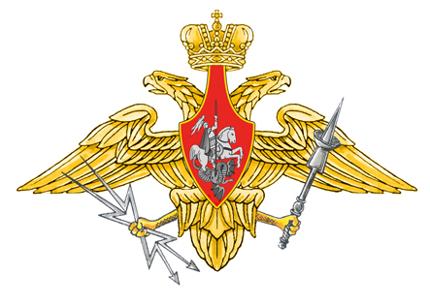 |  | 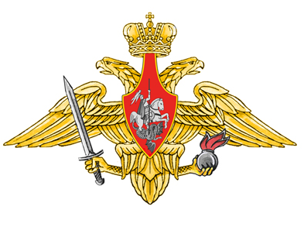
1 | 2 | 3 | 4 | 5
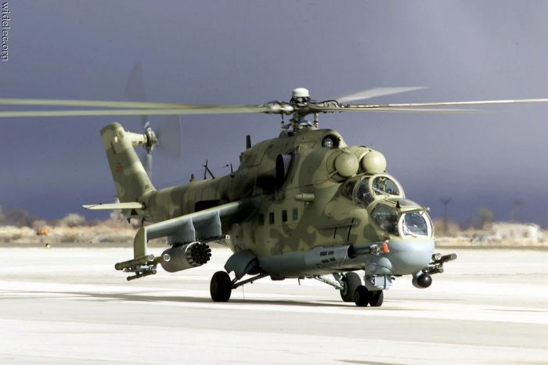 | 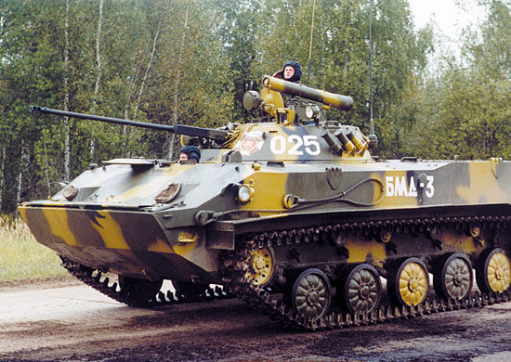 | 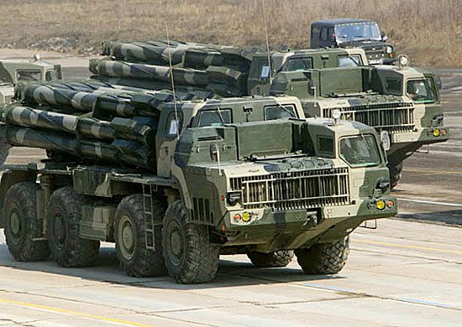 | 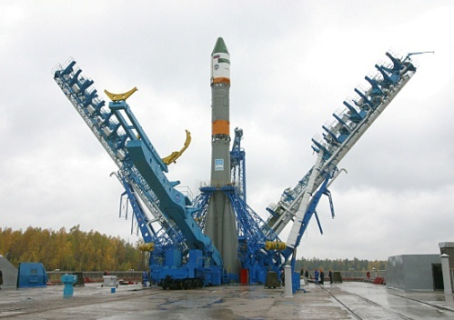 | 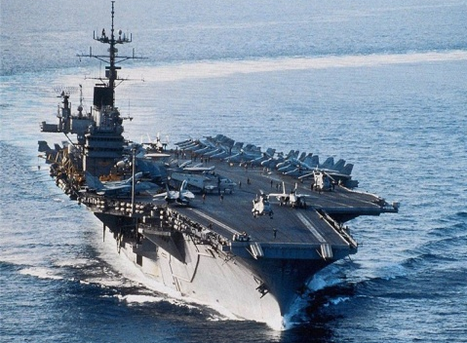
А | Б | В | Г | Д

Ответы: 1–Д, 2 – Г, 3 – Б, 4 – В, 5 - А
Конкурс «На привале»
Это конкурс, в котором дети должны показать знание песен военных лет. Список песен необходимо озвучить в процессе подготовки команд к конкурсу, чтобы они могли их прослушать и разучить.
Вариантов проведения данного конкурса может быть несколько:
- Каждая команда заранее выбирает песню, которую будет исполнять на конкурсе;
- Звучит отрывок песни, который резко обрывается, и дети должны допеть песню. В этом случае для каждой команды звучит индивидуальная песня;
- Звучит отрывок песни, который резко обрывается, и дети должны написать дальнейшие слова песни. В этом случае песен может быть несколько и команды выполняют задание одновременно, что существенно экономит время проведения конкурса.
Во время данного конкурсного испытания можно демонстрировать видеоряд – фрагменты советских кинофильмов, в которых эти песни звучали.
В рамках Конкурса в сотрудничестве с учителем ОБЖ можно организовать выставку современных видов оружия, которую посетят все участники конкурса и остальные учащиеся школы.
Финальным аккордом мероприятия должно стать награждение офицерами памятными призами и дипломами победителей и участников.
Список используемой литературы:
  - Кузьмина М.А. «Комсомольск начинался с палаток» - Комсомольск-на-Амуре, 2007 г. – 125 стр.
  - Малоед Л.Ю. «Будем в армии служить» // Читаем, учимся, играем 2011 № 11, с.43-45.
  - Сайт Министерства обороны РФ http://mil.ru/

Приложение 1

ПОЛОЖЕНИЕ
о проведении патриотического конкурса «Будем в армии служить»
для учащихся 2-4 классов

ЦЕЛЬ КОНКУРСА:
Формирование гражданско-патриотического сознания, развитие чувства сопричастности к судьбе Отечества.

ЗАДАЧИ КОНКУРСА:
- Формировать активную гражданскую позицию подрастающего поколения;
- Способствовать укреплению в сознании школьников роли солдат в качестве защитников государства и народа России и формированию позитивного отношения к воинской службе;
- Расширять знания учащихся в области истории малой Родины и воспитывать у них чувство гордости за героические деяния своих земляков.

ОРГАНИЗАТОРЫ КОНКУРСА:
- Администрация МОУ СОШ № __________.

УЧАСТНИКИ КОНКУРСА:
В Конкурсе принимают участие команды учащихся 2-4 классов ОУ а в количестве 10-15 человек.
ВРЕМЯ И МЕСТО ПРОВЕДЕНИЯ КОНКУРСА:
Конкурс проводится ________________2014 года в _________ часов в актовом зале

УСЛОВИЯ УЧАСТИЯ В КОНКУРСЕ:
Команды подают заявку на участие в Конкурсе не позднее _______________ 2014 года.

СОДЕРЖАНИЕ КОНКУРСА:
В ходе Конкурса учащимся будет предложено выполнить следующие задания:
- «Я бы в армию пошёл…» - знание классификации и символики Вооруженных Сил Российской Федерации.
- «Солдатская азбука» - участники демонстрируют знания основ службы в армии, военного дела, солдатского быта.
- «Солдаты-земляки» - учащиеся демонстрируют знания знаменательных событий биографии и героических подвигов земляков-комсомольчан.
- «Строевая подготовка» - конкурсанты выполняют различные строевые приемы: повороты налево, направо, кругом, повороты в движении.
- «На привале» - знание песен военных лет.

НАГРАЖДЕНИЕ:
Победители Конкурса награждаются дипломами 1,2,3 степени и памятными подарками, активные участники – дипломами участников и подарками.

